高二理科数学周练试卷
出卷人：曹俊
一．选择题（每小题10分，共30分）
1.已知x，yR，i为虚数单位，若x-1+yi=，则x+y的值为（ ）
A. 2 B. 3 C. 4 D. 5
2.在复平面上，曲线z⁴+z=1与圆|z|=1的交点个数为（ ）
A．0 B．1 C．2 D．3
3.设函数，记
…，，则（ ）
A. B. C. D. 无法确定
二．填空题（每小题10分，共20分）
4.若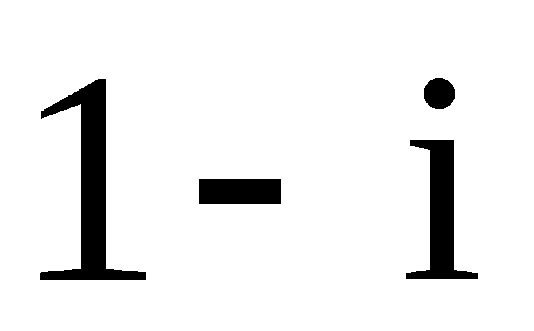(是虚数单位)是关于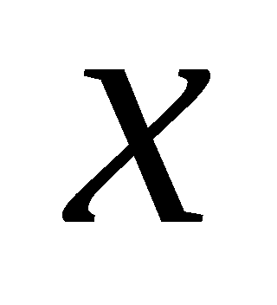的方程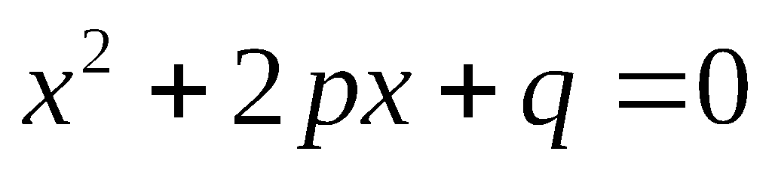(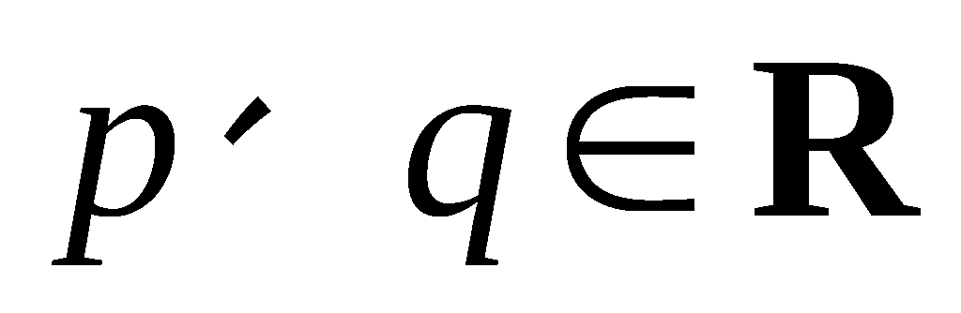)的一个解 ,则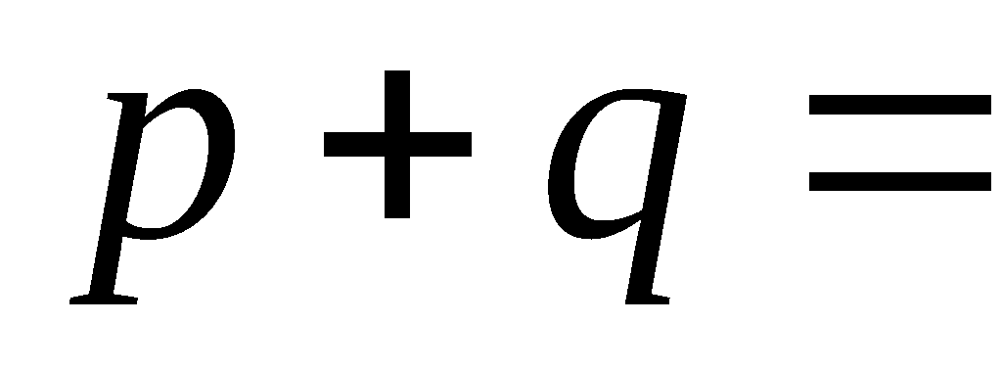
5.下列命题（为虚数单位）中正确的是
①已知且,则为纯虚数；
②当是非零实数时，恒成立；
③复数的实部和虚部都是－2；
④如果，则实数的取值范围是；
⑤复数，则.其中正确的命题的序号是 .
三．解答题（第6题20分，第7题30分）
6.已知复数（其中且为虚数单位），且为纯虚数．
（1）求实数的值；
（2）若，求复数的模．

7.复数.
（1）若为实数，求的值；
（2）若为纯虚数，求的值；
（3）若，求的值.

四．附加题（20分）
8.已知复数
（1）求复数Z的模；
（2）若复数Z是方程的一个根，求实数的值？

